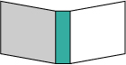
とじ郎L判たて表紙用テンプレート
この部分の
編集中
※水色の線内が製本した際に見える位置です。レイアウト後、水色の部分を消してからプリントしてください。
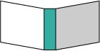
この部分の
編集中
http://tojiro.co.jp/
ここにタイトルを入力

